ONLINEVAAZ
Gün Milletçe Kenetlenme Günüdür
10 Şubat 2023
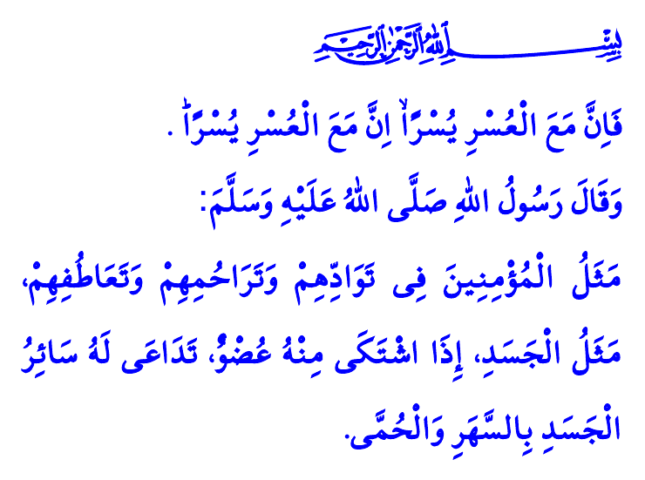
Muhterem Müslümanlar!
Millet olarak hepimizin ciğerini dağlayan çok büyük depremlerle sarsıldık. Ateş sadece düştüğü yeri değil hepimizin yüreğini yaktı. Dillerimizde dua, içimizde umutla enkazların başında bekledik. Canlarımızı kurtarmak, birbirimize el uzatmak için hep birlikte seferber olduk.
Aziz Müminler!
Rahmet Peygamberi (s.a.s) bizleri şöyle tarif ediyor: “Müminler, birbirlerini sevmede, birbirlerine merhamet ve şefkat göstermede, tıpkı bir organı rahatsızlandığında diğer organları da bu acıyı paylaşan bir beden gibidir.”
O halde mümin kardeşlerim! Gün, kenetlenme günüdür. Gün, yardımlaşma ve dayanışma günüdür. Gün, dua ve niyazla Cenâb-ı Hakk’a sığınma, O’nun engin rahmetini ve yardımını isteme günüdür. Öyleyse geçmişte olduğu gibi bugün de imanımızın gereği olarak birlik, beraberlik ve kardeşlik şuuruyla hareket edelim. Birbirimizin umudu, birbirimizin yaşama sevinci olalım. Depremden etkilenen her bir kardeşimizin yüreğine dokunalım, gözyaşlarını silelim. Hüzünlerimizi paylaşarak azaltalım. Maddi ve manevi bütün imkânlarımızla kardeşlerimizin yanında olalım. Yüreklerimiz soğuk kış gecelerinde ısınacakları bir soba, başlarını sokabilecekleri bir yuva mesabesinde olsun. Böylesi zamanlarda sağduyumuzu ve sükûnetimizi daha bir özenle muhafaza edelim. Birlik ve kardeşliğimize zarar verebilecek her türlü söz ve davranıştan uzak duralım.
Kıymetli Müslümanlar!
Yüce Rabbimiz Kur’an-ı Kerim’de şöyle buyuruyor: فَاِنَّ مَعَ الْعُسْرِ يُسْرًاۙ اِنَّ مَعَ الْعُسْرِ يُسْرًاۜ “Elbette zorluğun yanında bir kolaylık vardır. Muhakkak her zorlukla birlikte bir kolaylık vardır” Evet, Rabbimizin gönüllerimize sağanak sağanak yağdırdığı inşirah ve umutla, inanıyoruz ki bu zorluğun da beraberinde bir kolaylık, bu sıkıntının da ardından bir ferahlık gelecektir. Biliyoruz ki her türlü zorluğu omuz omuza, gönül gönüle aşan aziz milletimiz, sahip olduğu basiret ve feraseti, Rabbimizin rahmet ve inayeti, devletimizin kudret ve gayretiyle yine yaralarını saracaktır inşallah.
Bu vesileyle geçmişten günümüze afetlerde vefat eden bütün kardeşlerimize Cenâb-ı Haktan rahmet, yakınlarına ve milletimize başsağlığı, yaralılarımıza acil şifalar diliyorum. Yüce Rabbimiz, bizlere bir daha böyle acılar yaşatmasın. Ülkemizi, milletimizi, İslam âlemini ve bütün insanlığı her türlü afetten muhafaza buyursun.
Değerli Müminler!
Depremden etkilenen kardeşlerimizin yaralarını sarmak için pek çok yardım kampanyasının başlamış olmasından büyük bir memnuniyet duyuyoruz. Diyanet İşleri Başkanlığı olarak, bu kampanyalara destek olabilmek amacıyla bugün Cuma namazı sonrasında depremden etkilenen illerimiz dışındaki bütün camilerimizde aziz milletimizin yardımlarına müracaat edilecektir. Milletimizin sevgi ve muhabbet yüklü bu yardımları kardeşlerimize ulaştırılacaktır. Cenâb-ı Hak bütün yardımları yüce dergâhında kabul buyursun.
Kaynaklar
Müslim, Birr, 66.
İnşirâh, 94/5-6.
Kaynak: Diyanet İşleri Başkanlığı

